1 ОБЗОР И АНАЛИЗ МЕТОДОВ И УСТРОЙСТВ УПЛОТНЕНИЯ

ЦИФРОВЫХ ПОТОКОВ

1.1 Цифровые иерархии скоростей передачи

Развитие сетей связи в последнее время предусматривает их построение на базе цифровых методов передачи и коммутации. Волоконно-оптические системы передачи строятся как цифровые, т.е. в качестве оконечной аппаратуры в ВОСП используются цифровые системы передачи. Такие ВОСП можно классифицировать по используемым стандартным иерархиям скоростей передачи, методам уплотнения, типам конфигурации сети (топологии), методам защиты цифровых потоков и схемам управления сетью.
Новые технологии телекоммуникаций стали развиваться в связи с переходом от аналоговых к цифровым методам передачи данных. В оптических системах передачи применяется, как правило, цифровая передача. Это обусловлено тем, что аналоговая передача требует высокой степени линейности промежуточных усилителей, которую трудно обеспечить в оптических системах.
При использовании цифровых методов мультиплексор формирует из n входных цифровых последовательностей одну выходную, состоящую из повторяющихся групп по n одноименных блоков. Теоретически мультиплексор при этом должен обеспечить скорость передачи данных порядка n ⋅ v, где v – скорость передачи данных одного входного канала, предполагаемая одинаковой для всех каналов.
Если в качестве входного используется сигнал основного цифрового канала (ОЦК) со скоростью передачи 64 кбит/с, то с помощью одного мультиплексора типа n:1 можно теоретически формировать потоки со скоростью n х
х 64 кбит/с. Если считать этот мультиплексор первым в схеме каскадного соединения из нескольких мультиплексоров второго, третьего и т.д. уровней типа m:1, l:1, k:1, ... , то можно сформировать различные иерархические наборы цифровых скоростей передачи, или цифровые иерархии, позволяющие довести этот процесс мультиплексирования до необходимого уровня, дающего требуемое число каналов ОЦК на выходе, выбирая различные коэффициенты кратности n, m, l, k, ... .
Три такие иерархии были разработаны в 80-х годах. В первой и второй из них, принятых соответственно в США и Японии, в качестве скорости сигнала первичного цифрового канала (ПЦК) была выбрана скорость 1544 кбит/с (фактически n = 24). В третьей, принятой в Европе, в качестве первичной была выбрана скорость 2048 кбит/с (формально n = 32, но фактически n = 30, т.е. тридцать телефонных или информационных канала 64 кбит/с плюс два канала сигнализации и управления по 64 кбит/с).
Первая иерархия, порожденная скоростью 1544 кбит/с, давала последовательность вида: 1544 – 6312 – 44736 – 274176 кбит/с, что с учетом скорости ОЦК, соответствует ряду коэффициентов мультиплексирования n=24, m=4, l=7, k=6. Эта иерархия позволяет передавать соответственно 24, 96, 672, 4032 канала ОЦК. Вторая, порожденная скоростью 1544 кбит/с, давала последовательность вида: 1544 – 6312 – 32064 – 97728 кбит/с, что с учетом скорости ОЦК, соответствует ряду коэффициентов мультиплексирования n = 24, m = 4, l = 5, k = 3. Указанная иерархия позволяет передавать соответственно 24, 96, 480, 1440 каналов ОЦК. Третья иерархия, порожденная скоростью 2048 кбит/с, давала последовательность вида: 2048 – 8448 – 34368 – 139264 – 564992 кбит/с, что с учетом скорости ОЦК, соответствует ряду коэффициентов мультиплексирования n = 30, m = 4, l = 4, k = 4, i = 4. Эта иерархия позволяет передавать соответственно 30, 120, 480, 1920 и 7680 каналов ОЦК. Указанные иерархии, известны под общим названием плезиохронная цифровая иерархия PDH.
Параллельное развитие трех различных иерархий не могло способствовать развитию глобальных телекоммуникаций в мире в целом, поэтому комитетом по стандартизации МСЭ-Т был разработан стандарт, согласно которому были стандартизированы три первых уровня первой (американской) иерархии, четыре уровня второй (японской) и четыре уровня третьей (европейской) иерархии - в качестве основных, и указаны схемы кросс-мультиплексирования иерархий. Последние уровни первой и третьей иерархий не были рекомендованы в качестве стандартных. Работы по стандартизации привели к разработке схемы плезиохронной цифровой иерархии PDH и схемы синхронной цифровой иерархии SDH [1].
При использовании жесткой синхронизации при приеме (передаче) можно было применить метод мультиплексирования с чередованием октетов или байтов, как это делалось при формировании цифровых сигналов первого уровня, чтобы иметь принципиальную возможность идентификации байтов или групп байтов каждого канала в общем потоке. Но, учитывая, что общая синхронизация входных последовательностей, подаваемых на мультиплексор от разных абонентов (пользователей), отсутствует, в схемах второго и более высокого уровней мультиплексирования был использован метод мультиплексирования с чередованием бит (а не байт).
Так как мультиплексор не формирует структуры, которая могла бы быть использована для определения позиции бита каждого канала, а входные скорости разных каналов могут не совпадать, то используется внутренняя побитовая синхронизация. При ней мультиплексор сам выравнивает скорости входных потоков путем добавления нужного числа выравнивающих бит в каналы с относительно меньшими скоростями передачи. Благодаря этому на выходе мультиплексора формируется синхронизированная цифровая последовательность. Информация о вставленных (изъятых) битах передается по служебным каналам, формируемым отдельными битами в структуре фрейма. На последующих уровнях мультиплексирования эта схема повторяется, добавляя новые, выравнивающие биты. Эти биты затем удаляются (добавляются) при демультиплексировании на приемной стороне для восстановления исходной цифровой последовательности. Такой процесс получил название плезиохронного, т.е. почти синхронного. Кроме синхронизации, на уровне мультиплексора второго порядка также происходит формирование фреймов и мультифреймов, которые позволяют структурировать последовательность в целом.
Общая схема канала передачи с использованием технологии PDH даже
в самом простом варианте топологии сети "точка - точка" на скорости 140 Мбит/с должна включать три уровня мультиплексирования на передающей стороне и три уровня демультиплексирования на приемной стороне, что приводит к достаточно сложной аппаратурной реализации таких систем.
Суть основных недостатков PDH в том, что добавление выравнивающих бит, делает невозможным идентификацию и вывод, например, потока 64 кбит/с или 2 Мбит/с, "зашитого" в поток 140 Мбит/с, без полного демультиплексирования этого потока и удаления выравнивающих бит. То есть приходится проводить достаточно сложную операцию трехуровневого демультиплексирования PDH сигнала с удалением/добавлением выравнивающих (на всех трех уровнях) бит и его последующего трехуровневого мультиплексирования с добавлением новых выравнивающих бит. Схема такой операции для одного пользователя показана на рисунке 1.1.

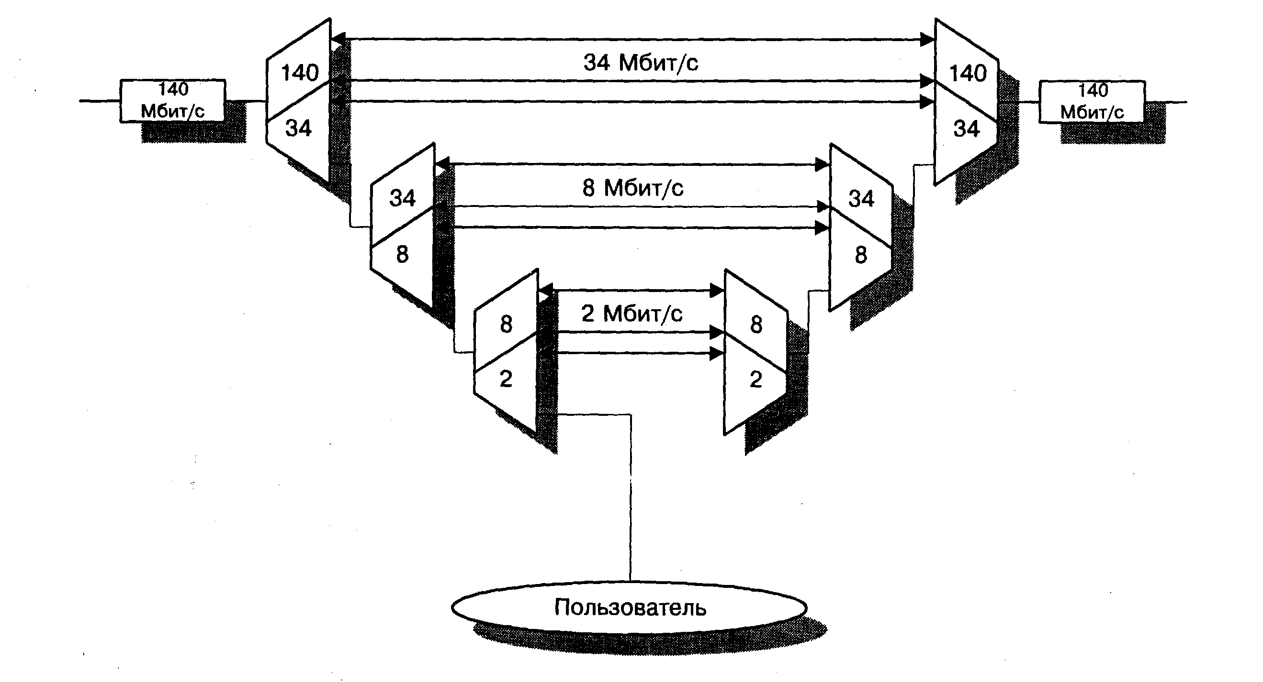

Рисунок 1.1 – Операция ввода (вывода) потока пользователя 2 Мбит/с в
поток 140 Мбит/с по схеме PDH
При наличии многих пользователей, требующих ввода (вывода) исходных потоков, для аппаратурной сети требуется чрезмерно большое количество мультиплексоров, в результате эксплуатация сети становиться экономически невыгодной.
Другое слабое место технологии PDH – плохие возможности в организации служебных каналов для целей контроля и управления потоком в сети и практически полное отсутствие средств маршрутизации низовых мультиплексированных потоков, что крайне важно для использования в сетях передачи данных. Поэтому, казалось бы, такое существенное достоинство метода, как небольшая "перегруженность заголовками", на деле оборачивается еще одним серьезным недостатком.
Указанные недостатки PDH привели к разработке в США еще одной иерархии – иерархии синхронной оптической сети SONET, а в Европе аналогичной синхронной цифровой иерархии SDH, предложенными для использования на волоконно-оптических линиях связи. Но, несмотря на явные преимущества сетей SDH перед сетями PDH, они не имели бы такого успеха, если бы не обеспечили преемственность и поддержку стандартов PDH. Это выразилось в том, что терминальные мультиплексоры и мультиплексоры ввода (вывода) сетей SONET (SDH), через которые осуществляется доступ в сеть, были рассчитаны на поддержку только тех входных каналов, или каналов доступа, скорость передачи которых соответствовала объединенному стандартному ряду американской и европейской иерархий PDH, а именно 1.5, 2, 6, 8, 34, 45, 140 Мбит/с [2].
Сравнивая технологию SDH с технологией PDH, можно выделить следующие особенности технологии SDH:
- предусматривает синхронную передачу и мультиплексирование. Элементы первичной сети SDH используют для синхронизации один задающий генератор, как следствие, вопросы построения систем синхронизации становятся особенно важными;
- предусматривает прямое мультиплексирование и демультиплексирование потоков PDH, так что на любом уровне иерархии SDH можно выделять загруженный поток PDH без процедуры пошагового демультиплексирования. Процедура прямого мультиплексирования называется также процедурой ввода-вывода;
- опирается на стандартные оптические и электрические интерфейсы, что обеспечивает лучшую совместимость оборудования различных фирм – производителей;
- позволяет объединить системы PDH европейской и американской иерархии, обеспечивает полную совместимость с существующими системами PDH и, в то же время, дает возможность будущего развития систем передачи, поскольку обеспечивает каналы высокой пропускной способности для передачи ATM,MAN,HDTV и т.д.;
- обеспечивает лучшее управление и самодиагностику первичной сети. Большое количество сигналов о неисправностях, передаваемых по сети SDH, дает возможность построения систем управления на основе платформы TMN. Технология SDH обеспечивает возможность управления сколь угодно разветвленной первичной сетью из одного центра [3].

1.2 Обзор и анализ методов оптического уплотнения сигналов

Методы разделения каналов, применяемые в радиодиапазоне, не позволяют достаточно полно использовать сверхширокую полосу частот лазерного излучения. Кроме того, они обладают следующими недостатками:
- с ростом числа мультиплексируемых сигналов возрастает оптическая мощность на входе приемника, необходимая для обеспечения нужного качества передачи, что может потребовать увеличения мощности излучателя. Это приводит к снижению надежности линии связи, а в случае аналоговых сигналов — к возрастанию нелинейных искажении, вносимых излучателем;
- мультиплексирование различных по характеру сигналов (аналоговых и цифровых) значительно усложняет аппаратуру [4].
Избежать этих недостатков позволяют методы оптического разделения сигналов. В сочетании с дуплексным режимом передачи по одному ООВ оно позволяет наиболее эффективно использовать сверхвысокую пропускную способность оптической среды передачи.
Для оптического разделения сигналов встречного направления двусторонних одноволоконных ВОСП можно использовать следующие методы:
- пространственное разделение;
- поляризационное разделение;
- спектральное разделение.
Пространственное разделение (ПрР), представленное на рисунке 1.2, в ВОСП основано на свойстве многократного отражения светового луча в волоконном световоде (ВС), в результате которого луч может попасть в любую точку его выходного торца в зависимости от угла падения [5]. В состав схемы входят следующие блоки: оптический приемник (1,6), оптический передатчик (2,5), пространственный фильтр (3,4). Для ВС ступенчатого типа ПрР может быть осуществлено селекцией мод, объединением их в один канал и разделением каналов по углам ввода узких пучков излучения. Однако этому методу присущи следующие недостатки:
1. Из-за технологических неоднородностей в сердечнике ВС возникает взаимодействие пространственных мод, что приводит к перекрестным помехам. Поэтому этот метод разделения возможен на отрезке ВС длиной не более длины связи мод.
2. Поскольку перекрестные помехи должны быть значительно меньше возможного разброса коэффициента передачи оптического потока между каналами, то ПрР обусловливает высокие требования к выполнению пространственных мультиплексоров-демультиплексоров, а также оптических соединений.
3. Наличие пространственных фильтров приводит к большим энергетическим потерям.
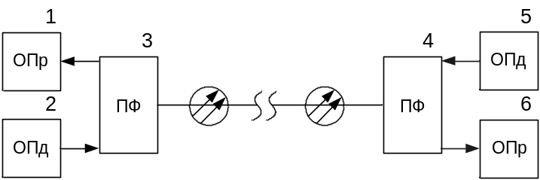

1(6) – оптический приемник, 2(5) – оптический передатчик, 3(4) – пространственный фильтр.

Рисунок 1.2 – Принцип пространственного уплотнения

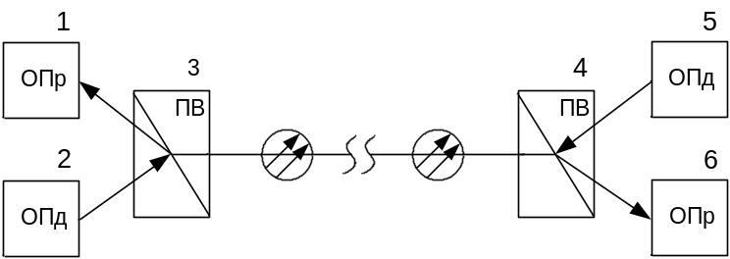

1(6) – оптический приемник, 2(5) – оптический передатчик, 3(4) – призма Волостока.

Рисунок 1.3 - Принцип поляризационного уплотнения

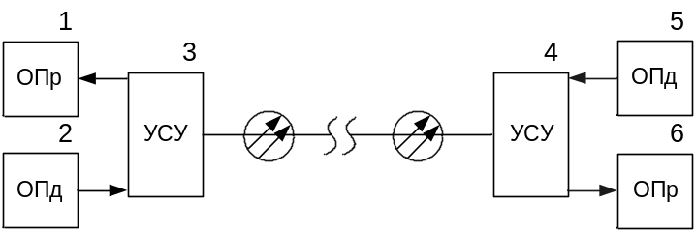

1(6) – оптический приемник, 2(5) – оптический передатчик, 3(4) – усройство спектрального уплотнения.

Рисунок 1.4 - Принцип спектрального уплотнения

Поляризационный метод разделения оптических сигналов встречных направлений передачи (ПР), представленный на рисунке 1.3, основан на использовании двух ортогональных поляризаций. В состав схемы входят следующие блоки: оптический приемник (1,6), оптический передатчик (2,5), призма Волостока (3,4). Объединение и разделение сигналов с различными поляризациями осуществляется с помощью специальной призмы Волостона, которая вносит небольшие потери. Однако широкому использованию этого метода препятствует требование к оптическому волокну, которое заключается в необходимости сохранения поляризации сигнала при распространении [6].
Спектральное разделение (СР), представленный на рисунке 1.4, является эффективным способом увеличения пропускной способности ВОСП. В состав схемы входят следующие блоки: оптический приемник (1,6), оптический передатчик (2,5), устройство спектрального уплотнения (3,4). При этом в одном ВС объединяется излучение нескольких, различных по длине волны источников, промодулированных разными информационными сигналами. Различие длин волн несущих позволяет осуществить на приеме демультиплексирование группового сигнала на спектральные компоненты. В качестве устройств спектрального уплотнения могут использоваться спектрально-селективные элементы, такие как призмы, дифракционные решетки, интерференционные фильтры или волоконные фильтры. Основными задачами, решать которые позволяет СР, являются: кабельное вещание, наращивание пропускной способности уже проложенных линий связи, передача сигналов в противоположных направлениях.

1.3 Анализ принципов построения отечественной аппаратуры цифровых
систем передачи

Рост объема трафика, передаваемого по волоконно-оптическим сетям связи, ставит перед операторами задачу объединения первичных сигналов со скоростью 2048 кбит/с (Е1) в высокоскоростные цифровые потоки. При выборе той, или иной системы значение могут иметь следующие факторы:
- количество потоков Е1, преобразуемых в групповой сигнал;
- наличие функции резервирования основных узлов;
- удобство пользования системой обслуживания;
- габаритные размеры.
В связи с этим рассмотрим несколько систем третичного группообразования.
Оборудование ОТГ-35 производства пермского предприятия “Морион” (смотреть таблицу 1.1) предназначено для объединения 16 цифровых потоков Е1 в групповой сигнал со скоростью 34368 кбит/с. Поскольку в блок ОТГ–35 устанавливаются два комплекта третичного группообразования, то в целом с его помощью можно организовать два цифровых потока Е3 (34368 кбит/с) с передачей их по двум взаимонезависимым парам оптического волокна.
В блок ОТГ-35 может быть установлена плата электрического интерфейса ВС-35, но в этом случае передача группового сигнала осуществляется по коаксиальному кабелю с волновым сопротивлением 75 Ом на расстояние около 10 м. Такая конфигурация ОТГ-35 может быть применена, если требуется, например, включить данное оборудование в состав сетей связи более высокой иерархии или обеспечить передачу сигнала по радиорелейной линии [7].
Это же предприятие выпускает более современное оборудование третичного группообразования — ТЛС-31 (смотреть таблицу 1.2). В части работы с потоками Е1 основное отличие этой аппаратуры от ОТГ-35 состоит в возможности резервирования каждого из двух выходных оптических трактов по конфигурации 1+1 и ввода-вывода в поток ЕЗ до четырех потоков Е1 при построении организации разветвленной схемы связи. Кроме того, в схеме аппаратуры ТЛС-31 реализована возможность формирования группового потока со скоростью 34 Мбит/с и 8 цифровых сервисных каналов со скоростью 64 кбит/с.

Таблица 1.1 - Система третичного группообразования ОТГ-35
Параметры | Значение
1. Количество уплотняемых потоков Е1 | до 32
2. Вид стыка | оптический, электрический
3. Скорость третичного потока, кбит/с | 34368
4. Длина волны оптического стыка, мкм | 1.3 или 1.5
5. Код в линии (оптический) | NRZ
6. Сопротивление стыка (коаксиальный), Ом | 75
7. Код в линии (электрический) | HDB-3
8. Резервирование оптического тракта | –
9. Интерфейс системы обслуживания | УСО
10. Электропитание | -60
11. Резервирование электропитания | –
12. Ширина блока | 23”
В конструкции мультиплексора ТС-16Е1 производства ЗАО "Борисо-глебские системы связи" заложена возможность мультиплексирования 4—16 первичных цифровых потоков Е1 в групповой сигнал ЕЗ. Причем базовый модуль аппаратуры сконструирован таким образом, что после приобретения пользователем мультиплексора, скажем, на 8Е1, его емкость может быть дополнена до 16 цифровых потоков путем установки дополнительных интерфейсных модулей и обновления программного обеспечения.

Таблица 1.2 - Система третичного группообразования ТСЛ-31
Параметры | Значение
1. Количество уплотняемых потоков Е1 | до 32
2. Вид стыка | оптический
3. Скорость третичного потока, кбит/с | 35840
4. Длина волны оптического стыка, мкм | 1.3 или 1.5
5. Код в линии (оптический) | NRZ
6. Сопротивление стыка (коаксиальный), Ом | –
7. Код в линии (электрический) | –
8. Резервирование оптического тракта | 1+1
9. Служебная связь | +
10. Интерфейс системы обслуживания | RS.232, RS.485
Продолжение таблицы 1.2
Параметры | Значение
11. Электропитание | -24/-60
12. Резервирование электропитания | +
13. Ширина блока | 19”
14. Высота блока | 6U
15. Габаритные размеры, мм | 483 x 266 x 258

Конструктивная особенность данной аппаратуры предусматривает также дискретную установку величины затухания оптического сигнала на линейном выходе до 20,30 или 40 дБ, что позволяет в ряде случаев исключить применение аттенюаторов на оптоволоконных распределительных устройствах.
Мультиплексор ТС-16Е1 (смотреть таблицу 1.3), исполненный в модификации ТС-16Е1К, кроме основной функции формирования третичного цифрового потока из первичных, позволяет организовать оптический линейный тракт с промежуточными пунктами выделения и транзита потоков Е1. ТС-16Е1К обеспечивает ввод-вывод до четырех первичных цифровых потоков из каждого потока ЕЗ и автоматическую кроссировку остальных 12 потоков Е1.

Таблица 1.3 - Система третичного группообразования ТС-16Е1
Параметры | Значение
1. Количество уплотняемых потоков Е1 | 4 – 16
2. Вид стыка | оптический, электрический
3. Скорость третичного потока, кбит/с | 34368
4. Длина волны оптического стыка, мкм | 1.3 или 1.5

Продолжение таблицы 1.3
Параметры | Значение
5. Код в линии (оптический) | PCMI
6. Сопротивление стыка (коаксиальный), Ом | 75
7. Код в линии (электрический) | HDB-3
8. Резервирование оптического тракта | –
9. Служебная связь | +
10. Интерфейс системы обслуживания | RS.232
11. Электропитание | -60 или 220
12. Резервирование электропитания | –
13. Высота блока | 1U
14. Габаритные размеры, мм | 482 x 188 x 43,6

Оборудование ФК-35 производства СП "Файберкомс" (смотреть таблицу 1.4) позволяет объединить в групповой сигнал до 20 потоков Е1 (шаг — 4Е1) с резервированием линейного тракта по типу 1+1. Система имеет также "усеченный" вариант исполнения — ФК-35-10. Вместо 40 потоков Е1 она рассчитана на 12, и в ней отсутствует резервирование электропитания и линейного тракта. Таким образом, рассматриваемые системы предоставляют достаточно широкие возможности по передаче цифровых потоков Е1 в составе группового сигнала [8].
Возможности организации служебной связи и контроля функционирования систем в рассматриваемых моделях мультиплексоров различны.
В оборудовании ОТГ-35 производства пермского завода "Морион" контроль работоспособности аппаратуры осуществляется по шине УСО с помощью устройства сервисного обслуживания. При применении аппаратуры
ТЛС-31 может быть организована сеть систем передачи, контролируемая по протоколу Q2. Стык для подключения персонального компьютера — RS.232. В системе ФК-35 имеющиеся во всех типах модулей узлы телеметрии обеспечивают сбор и передачу аварийной информации модулей в модуль телеметрии МТС-35 по двухпроводной внутриблочной шине телеметрии. Период аварийного опроса модулем МТС-35 всех модулей ФК-35 равен 1 с. При подключении персонального компьютера к выделенному порту по интерфейсу RS.232 обеспечивается вывод аварийной информации модулей на дисплей ПК.
В мультиплексоре ТС-8 (12, 16) система контроля и управления обеспечивает местный/удаленный контроль и диагностику с помощью терминала по интерфейсу RS.232.
В ТС-8 (-12,-16)Е1 и ФК-35(-10) имеется возможность организации речевого канала для обслуживания и настройки системы. Это осуществляется путем подключения телефонной гарнитуры к гнезду типа RJ-11 на передней панели аппаратуры. Оборудование ТЛС-31 позволяет организовать разветвленную систему служебной связи в линейном тракте с общим числом абонентов до 99.

Таблица 1.4 - Система третичного группообразования ФК-35
Параметры | Значение
1. Количество уплотняемых потоков Е1 | до 40
2. Вид стыка | оптический
3. Скорость третичного потока, кбит/с | 68376
4. Длина волны оптического стыка, мкм | 1.3 или 1.5
Продолжение таблицы 1.4
Параметры | Значение
5. Код в линии (оптический) | 3В6В
6. Сопротивление стыка (коаксиальный), Ом | –
7. Код в линии (электрический) | –
8. Резервирование оптического тракта | 1+1
9. Служебная связь | +
10. Интерфейс системы обслуживания | RS.232
11. Электропитание | -24/-60
12. Резервирование электропитания | +
13. Ширина блока | 19”
14. Высота блока | 6U
15. Габаритные размеры, мм | 431 x 342 x 273

Все указанные типы оборудования могут размещаться в каркасах СКУ шириной 23" (1"=2,5 см).

1.4 Анализ принципов построения зарубежной многоканальной аппара-
туры волоконно-оптической связи

Общие принципы построения мультиплексной аппаратуры

Новое поколение цифровой аппаратуры связи, в том числе и волоконно-оптической, разрабатывается и выпускается многими известными зарубежными фирмами, такими как Alkatel - Франция, TESLA - Чешская Республика, Siemens -Германия, Marconi – Италия и др.
Основные принципы и технические решения по реализации оконечной аппаратуры цифровых систем передачи (ЦСП) уже определены. Совершенствование технико-экономических показателей аппаратуры ЦСП связано с разработкой новой элементной базы, в частности больших интегральных схем (БИС), и созданием на ее основе нового поколения аппаратуры.
Современные требования, предъявляемые к функциям и параметрам каналообразующей аппаратуры ЦСП, диктуют необходимость построения ее в виде программируемых ИКМ-мультиплексоров с микропроцессорным управлением. Такое построение наряду с функциональной гибкостью аппаратуры, позволяет заменить регулировку параметров канальных приемопередатчиков (в условиях производства и эксплуатации) оперативным изменением данных в памяти процессора, а также расширить возможность автоматического контроля параметров функциональных основных узлов системы.

Аппаратура СММ – 11

Компактный мультиплексор синхронной цифровой иерархии СММ-11 (рисунок 1.5) позволяет передавать до 21 потока Е1 в составе оптического сигнала STM-1 на скорости 155 Мбит/с. Оборудование СММ-11 может использоваться в качестве мультиплексора ввода/вывода, оконечного мультиплексора или регенератора.
Имеются следующие исполнения мультиплексора СММ-11:
- СММ-11 мультиплексор ввода/вывода;
- СММ-11-01 оконечный мультиплексор с APS-защитой;
- СММ-11-02 оконечный мультиплексор без APS-защиты;
- СММ-11-03 регенератор.

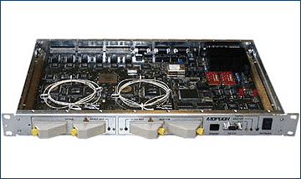

Рисунок 1.5 – Мультиплексор СММ-11

Мультиплексор оборудован стандартными оптическими интерфейсами и позволяет подключаться к узлам SDH-сети уровней STM-1, STM-4, STM-16. Мультиплексор СММ-11 по всем параметрам полностью совместим с аппаратурой СММ-155 производства ОАО "Морион".

Oсобенности :
- выделение до 21 потока Е1;
-поддерживает резервирование SNC/P в двухволоконном кольце с резервированием пути на уровне VC-12 и VC-3;
- поддерживает резервирование волоконно-оптического тракта (APS-защита) в режиме терминального мультиплексора;
- реализует наблюдение за характеристиками по G.826;
- имеет функции автоматического гашения лазера (ALS);
- оборудован двумя входами и одним выходом внешней синхронизации;
- поддерживает резервирование источников синхронизации в соответствии с заданными приоритетами;
- имеет внешнюю служебную связь через телефонный аппарат с частотным набором номера;
- оборудован интерфейсами с датчиками контроля состояния помещения;
- полностью совместим с аппаратурой СММ-155 и имеет единое программное обеспечение для мониторинга и управления сетью.

Аппаратура СММ – 155

Аппаратура синхронного мультиплексора СММ-155 (рисунок 1.6) предназначена для построения цифровых транспортных сетей и сетей доступа на основе принципов синхронной цифровой иерархии. Аппаратура представляет собой синхронный мультиплексор с линейными интерфейсами STM-1 и доступом через компонентные интерфейсы первичных цифровых сигналов со скоростью 2048 кбит.
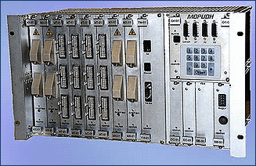

Рисунок 1.6 – Мультиплексор СММ-155

Аппаратура применяется на магистральных и внутризоновых сетях связи, образованных на одномодовых волоконно-оптических кабелях, в качестве:
- оконечного мультиплексора;
- мультиплексора ввода/вывода;
- регенератора;
Аппаратура используется самостоятельно или в составе систем синхронной цифровой иерархии уровней 4, 16 и выше, имеющих стыки на скорости 155, 520 Мбит/с согласно рекомендациям G.703, G.707, G.957 МСЭ-Т.

Основные функции :
- формирование группового цифрового потока 155, 520 Мбит/с путём мультиплексирования 63 первичных цифровых потоков со скоростью 2048 кбит/с;
- передача и прием группового потока по одномодовому волоконно-оптическому кабелю;
- коммутация потоков со скоростью 2048 кбит/с;
- коммутация VC-12;
- управление, мониторинг сети и конфигурирование сетевых узлов;
- организация служебной связи и конференцсвязи между сетевыми узлами.

Аппаратура ВТК – 12

Блок ВТК-12 (рисунок 1.7) предназначен для обеспечения выделения и транзита основных цифровых каналов в потоке Е1 с организацией различных типов интерфейсов на выделенных ОЦК.
Аппаратура ВТК-12 ориентирована на применение в сетях оперативно-технологической связи с групповыми каналами, при организации связи вдоль железнодорожных магистралей и других протяженных объектов.

Особенности :
- групповые каналы для диспетчерской связи;
- гибкая система управления режима каналов;
- кросскоммутация ОЦК внутри потоков Е1;
- широкая номенклатура интерфейсов ОЦК;
- резервирование потоков Е1 и ОЦК;
- коммутация по направлениям потоков Е1;
- цифровой обнаружитель речи (ЦОР).

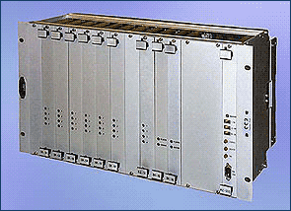

Рисунок 1.7 – Мультиплексор ВТК – 12

